ENDÜSTRİDE OLUŞAN DUMAN VE TOZLARIN KAYNAĞINDAN EMİLMESİ TEKNİKLERİ

Ahmet H. GÖKŞİN Aurel STAN

ÖZET

Endüstride üretimin çeşitli aşamalarında açığa çıkan toz, duman ve gazların, insan sağlığına zarar vermemesi için çalışma ortamından uzaklaştırılması gerekir. Ancak bu uzaklaştırma, klasik havalandırma yoluyla yapıldığında, hem verimli sonuç alınamamakta, hem de çalışanların bu kötü havayı solumalarına engel olunamamaktadır. Bildirinin giriş bölümünde, çalışma ortamlarında açığa çıkan toz, duman, gaz gibi havayı kirleticilerin ve bunun dışında çalışma ortamında oluşan, insan sağlığını olumsuz etkileyerek meslek hastalığına yol açabilecek diğer etkenlerden bahsedilerek bunların kontrol altına alınması ve ortadan kaldırılması için yöneticilerin uygulaması gereken yöntemler açıklanmıştır. İkinci bölümde ise, toz, duman ve gazın kaynağında yakalanması teknikleri üzerinde durulmuştur.

GİRİŞ

  - Meslek Hastalığı Riski Yönetimi

İngiltere sanayiinde tahmini iki milyon insan işten kaynaklanan hastalıkların sıkıntısını çekmektedir. Çalışmanın sebep olduğu hastalıklar nedeniyle her yıl yaklaşık yirmi milyon iş günü kaybolmaktadır.

Sonuçta hangi ülkede veya hangi meslek grubunda olursanız olun, mesleğe bağlı hastalıklar bütün yöneticileri ilgilendirmektedir. Bu durum en küçükler de dahil olmak üzere her ölçekte firmayı etkilemektedir. Aslında küçük kuruluşlardaki personelin hastalanmasının firmayı etkilemesi diğerlerinden daha fazla olmaktadır.

Problemler önemsiz gibi görünerek başlar ve zaman içerisinde daha da kötüleşerek devam eder. Sonunda hastalık sürekli hale gelir , ölüme kadar giden sonuçlar yaratabilir.

Meslek hastalıkları sadece çalışanlara acı ve ıstırap vermekle kalmaz, aynı zamanda firmalar için ve sonunda toplum için finansal kayıplara neden olur. Meslek hastalıklarının sebebini iyi anlayan ve önlem alan şirketler bu durumdan kurtulabilirler.

Meslek Hastalıkları Nelerdir?

Bir çalışanın iş yerindeki tehlikelerden dolayı hastalığa maruz kalması bir mesleki hastalıktır.

Aşağıdaki tabloda değişik hastalıklara neden olan bazı örneklemeleri görebilirsiniz. Bu listeyi işyerinizde bulunan problem türlerine göre kullanabilirsiniz. Unutmayın ki küçük işyerleri, kuaförler, çiftlikler ve garajlar bile risk altındadır.

Sağlık Riski Etkileri
Ağır kaldırma, dikkatsizce yükleme, Kas ve iskelet hastalıkları, sırt ağrıları, devamlı ve zor hareketler, yanlış çalışma pozisyonları incinme ve burkulmalar, güç kaybı
(örneğin sürekli aynı montajı yapma veya kontrol işlemi)

Tehlikeli maddeleri solumak veya tehlikeli Kanser, astım, bronşit, solunum darlığı maddelerle çalışmak. Asbest, solvent, zehirlenme, deri iltihabı ve yanıklar. izosiyanat, tahta, hububat, silis tozları ve
diğer kimyasallar.

Yükses ses seviyesi- Gürültülü aletler ve Sağırlık, kulak çınlaması. makinelerle çalışmak.

Titreşim- Motorlu el aletleri, sürekli titreşimli Parmak ağrıları ve kavrama kaybı. araç kullanmak Vücut titreşiminden dolayı bel ağrıları.

Radyasyona maruz kalma.- X ışınları, Yanıklar, göz hasarları, cilt hastalıkları, infrared ve ultraviole ışınlar, lazer, güneş kanser.
altında çalışma.

Biyolojik etkilere maruz kalmak. Virüsler, Hafif rahatsızlıklardan ciddi rahatsız- bakteriler mantar ve parazitler.(Zirai ve lıklara kadar çeşitli hastalıklar. laboratuar çalışmaları, sağlık bakım Hepatit B, lejyoner hastalığı gibi. salonları gibi.)

Stres- Aşırı iş yüklenmesi, hızlı iş temposu. Yüksek tansiyon, kalp rahatsızlıkarı,
depresyon.

Sağlık Riski Yönetimi

Sağlık riski yönetimi, riskleri problemlere sebep vermeden ve finansal kayıplara yol açmadan tesbit edip kontrol etmektir.

Hastalıkları önleme yolları aşağıdadır;

Problemi Tanımlamak

- Çalışma ortamınıza, çalışanlarınızın ne tür tehlikelerle yüz yüze olduğunu bulmak için bir göz atın. Onları çalışırken izleyin- nasıl ve ne ile çalışıyorlar.
- Personeliniz ile konuşun. İşleri onların sağlıklarını etkiliyor mu öğrenin. Unutmayın ki önemsiz gözüken şikayetler, büyük problemlere dönüşebilir.
- İpucu için vizite çizelgelerine göz atın.
- Tedarikçilerinizden aldığınız malzemeleri nasıl kullanacağınız hakkında bilgi alın. Güvenlik bilgileri için kullandığınız malzemelerin prospektüslerine bakın.Unutmayın ki sağlığa zararlı herşey çok açık belirtilmemiş olabilir.

Yapılacak İşe Karar Vermek

- Tehlikere göz atıp kimin nasıl bir riskte olduğuna karar verin ve buna göre değerlendirme yapın.
- Mevcut önlemlerin yeterli olup olmadığına karar verin. Daha fazlası yapılmalı mı?
- Riski ortadan kaldırmak veya kontrol edebilmek için alınacak önlemleri tesbit edin.
- Hangi işlemlere öncelik verileceğine karar verin.

Harekete Geçin

- Önemli gördüğünüz iyileştirmeleri yapın.

Yaptıklarınızı Kontrol Edin

- Sağlık risklerini azaltmak için koyduğunuz hedefe ulaşabildiniz mi kontrol edin.
- Havalandırma cihazları, yüklerin kaldırıldığı aletler gibi ekipmanların uygun şekilde bakımlarının ve kontrollerinin yapıldığından emin olun.
- Düzenlemeler için vizite kayıtlarını ve istiharat alanları inceleyin ve çalışanlarınızla değişiklikler hakkında görüşün.
- Personel koruyucu ekipmanları temin edin ve bakımlarını iyi bir şekilde yapın.

Şüphesiz iyi bir yönetim, sürekli bir prosesi gerektirir. İşyerinizde bir değişiklik yaptığınızda örneğin yeni bir ekipman alındığında veya yeni bir prosese geçildiğinde bu basamakları tekrar gözden geçirmelisiniz. İyi bir sağlık riski yönetimi problemleri daha ortaya çıkmadan veya personeliniz hastalanmadan tahmin edip ona göre davranmaktır.

İyi bir çalışma ortamı
- Ergonomik
- Verimli
- Çalışması kolay
- Ekonomik
- Güvenli olmalıdır.
Makro düzeyde baktığımızda iyi bir endüstriyel çalışma ortamı, aynı zamanda iyi bir çevre anlamına gelir.Örneğin hava kirliliğine (toz, duman, kimyasal çözücüler) kaynağında önlem alma ile sadece çalışma ortamında değil, ülkemizde ve dünyada da daha temiz bir hava yaratabiliriz.

İŞYERLERİNDEKİ KİRLİ HAVA SAĞLIĞIMIZI NASIL ETKİLİYOR?

İşyerlerinde, çalışma ortamı standardının yükseltilmesi, çalışanların sağlığının korunması için gerektiği gibi, iş kalitesini ve işyerinin verimliliğini artırması açısından da gereklidir.

İş yerlerinde şu üç konu çok önemlidir:
Sağlık- evde ve işyerinde zinde ve iyi şartlarda olmak,
Çevre- çalışma ortamının düzenli, konforlu, toz duman ve gazlardan arınmış olması,
Güvenlik- kaza risklerinin azaltılması
Teknoloji bize konforlu, modern ürünler sunarken, bu ürünlerin üretimi sırasında bazı kirlilikler oluşmaktadır. Bunlar;
- Tozlar,
- Dumanlar,
- Yağ ve diğer buharlar,
- Gazlardır.
Endüstride oluşan duman ve tozlar, aşağıdaki zararları içerir:
- Solventler
- Kaynak dumanları
- Partiküller
- Gazlar
- Lehim dumanı
- Kimyasallar - sıvılar

Bu zararlılar, insan vücudunda beyin, akciğerler, deri, kan, böbrekler, kol-bacak sinirleri, karaciğer gibi bir çok organda hasar yaparlar. Bu zararlılar, soluk aldığımızda vücudumuza girmeye çalışır ve vücudumuz bunlar karşısında savunmasız kalır.

Hava içindeki tozların 10 mikrondan büyük olanları, ki bunlar gözle görünür tozlardır, burun ve boğaz içinde tutulur. Kül, karbon tozu, suni gübre tozu, çimento, cüruf, polen, un tozu, insan saçı bunlara örnektir.

1- 10 mikron arası büyüklükte olanlar ise bronşlara ulaşır. Bunlara bakteriler, süt tozu, boya pigmentleri, kükürt tozu örnek olabilir.

1 mikrondan küçük olanlar ise alveollere ulaşır. Bunlara da örnek vermek gerekirse sigara, kaynak dumanı, gres, yağ buharları, kurum ve virüsleri sayabiliriz.

Bu durumdan, partiküllerin %99 dan fazlasının akciğerlerimize ulaştığı ortaya çıkmaktadır.
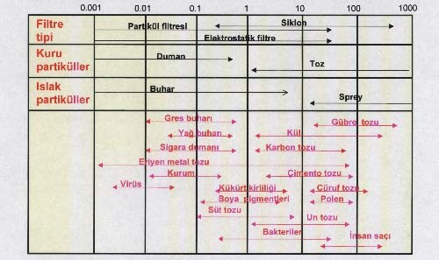

Partiküllerin düşüş hızlarına göz atmak, bunları yakalama tekniklerini açıklarken faydalı olacaktır. Hava akımı olmayan bir oda içinde, aşağıdaki düşüş hızları tesbit edilir.

PARTİKÜLLER | DÜŞÜŞ HIZLARI
100 mikron | 500 mm/s
10 mikron | 6 mm/s
1 mikron | 0,07 mm/s
0,1 mikron | 0,002 mm/s
0,01 mikron | 0,0001 mm/s

Buradan 1 mikron çapındaki bir partikülün 1 metre mesafeyi 4 saatte katettiğini görüyoruz.

Aşağıdaki şekilde ise, 60 metre yüksekliğindeki bir kuleden, 3m/s rüzgar hızında bırakılan 20 mikron ve 0,2 mikron büyüklüklerindeki partiküllerin ne kadar uzağa düştüklerini görebiliriz.

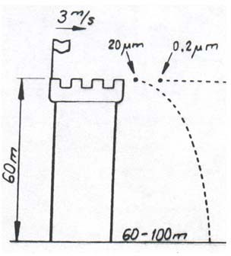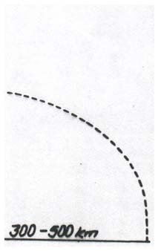

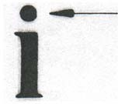
Noktanın çapı yaklaşık 500 mikrondur

Sac kılı kalınlığı : 100 mikron Görülebilir büyüklük : 10 mikron Sağlığa zararlı partikül : < 5 mikron Kaynak dumanı : < 1 mikron

Metal imalat sektöründe en yoğun karşılaşılan kaynak dumanı ve taşlama tozu ile mücadele için, onların da özelliklerine bir bakalım.

KAYNAK DUMANI  Partikül büyüklüğü : 0,2 – 0,8 mikron Isı enerjisi  Düşük hız | 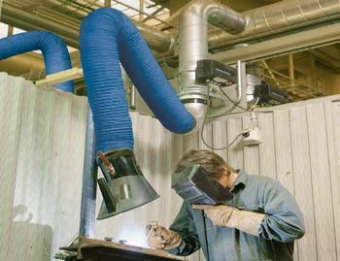
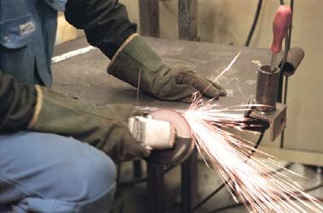 | TAŞLAMA TOZU  Partikül büyüklüğü : 50 –100 mikron Mekanik enerji  Yüksek hız

HAVALANDIRMA NASIL OLMALIDIR ?

Çalışma ortamlarının çok iyi havalandırılmış olması gerekir. Ortama verilmesi gereken hava debisini hesap ederken, prosesten açığa çıkan kirliliği de gözönüne almalıyız. Konfor havalandırmasında yaptığımız kişi başına taze hava miktarı hesabını burada yapamayız. Ortama verilen taze havanın, çalışma alanlarında hava ceryanına sebep olmamasına dikkat etmeliyiz.

Taze hava miktarını hesap ederken, ortamdan egzost ettiğimiz hava miktarını gözönünde bulundurmalı, emme ve üfleme hava miktarlarını dengede tutmalıyız.

Genel Havalandırma Yeterli Değildir.

Genel havalandırma duman veya tozun yoğunluğunu ancak bir miktar azaltabilir. Bu yöntemde kirliliğin bazı bölgelerde yoğunlaşmasına engel olamadığımız gibi, bazı bölgelerde de yoğun hava sirkülasyonu oluşabilir. Ayrıca büyük miktarlarda havanın dışarı atılması ile, aynı miktarlarda havayı içeri verirken yüksek ısıtma maliyetiyle karşılaşırız.

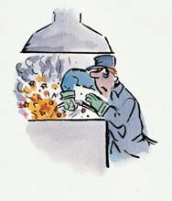
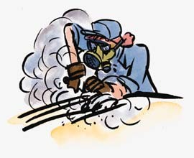
Sabit emiş davlumbazları bazı yerlerde çözüm olabilir, ancak yine de çalışanların duman veya tozdan etkilenmesini önleyemez. Duman davlumbaza doğru yönlenirken, çalışanın soluma riski vardır. Buna karşı maskeler kullanılabilir. Bunlar da kullanım zorluğu ve sürekli ayar gerektirdiğinden tercih edilmemektedir.

HAVA TEMİZLEME METODU – 1

Sabit emiş davlumbazı

Sadece belirli sabit yerlerde çalışır. Çalışırken kirliliğe maruz kalma riski vardır.
İyi bir verim almak için büyük hava miktarlarına ihtiyaç vardır.
HAVA TEMİZLEME METODU – 2

Yüz maskesi

Yerinde kullanıldığında iyi koruma sağlar
Bazı geçici işyerleri için sonuç alınacak tek çözüm olabilir. Kullanımı rahat değildir.
Kirleticiler etrafta kalır. Devamlı ayar gerektirir.
En uygun çözüm, kirliliği kaynağında yakalamaktadır. Spiral taş gibi el aletlerine monte edilen emiş sistemleri, çok az bir hava ile, tozları kaynağında tutabilir. Aletleri ağırlaştırma gibi bir dezavantajına karşın, en etkili emiş yöntemidir.

HAVA TEMİZLEME METODU – 3  El aletlerine montajlı emiş sistemi Kirliliğin kaynağında çalışır.  Çok az hava gerekir.  Her alete takılabilir.  Her zaman etkili olmayabilir.  Aletleri ağırlaştırır ve kullanışını güçleştirir. | 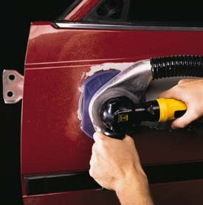

Kaynak, lehim dumanı ve pudra-ilaç tozu gibi uçuşan tozları kaynağında tutabilmek için en uygun yöntem, ayarlanabilen, mafsallı emiş kollarıdır. Bu kollar, çalışmaya engel olmadan, işin şekline göre ayarlanarak çıkan toz ve dumanları en etkili şekilde yakalar.

HAVA TEMİZLEME METODU – 4  Ayarlanabilir emiş kolu Her yere uygundur.  Çalışmaya engel olmaz.  İşin şekline göre ayarlama imkanı vardır. Yüksek verimlidir. | 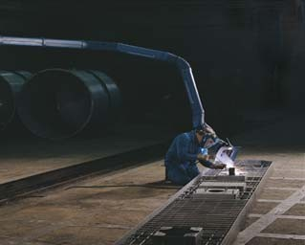

Eğer kaynak sırasında çıkan partikülleri bir kum tanesi kabul edersek aynı yaklaşım ile taşlama sırasında çıkan partiküller bir basketbol topu büyüklüğü kadardır ve hızı kum tanesinin hızından 100 kat fazladır. Bu örnek ile kaynak ve taşlama partiküllerini yakalamak ve taşımak için farklı metodların uygulunması gerektiği kolayca anlaşılmaktadır.

KAYNAK DUMANLARI

Yakalama hızı 0,5 - 5 m/s Kanal içi hız 6 - 14m/s

TAŞLAMA TOZLARI

Yakalama hızı 15 - 18 m/s Kanal içi hız 18 - 25 m/s

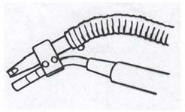
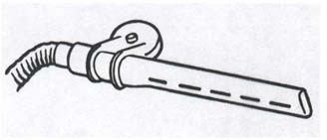
Aşağıdaki örneklerde ise, değişik emiş ağızlarında gerekli hava debisi ve bunların yakalama verimleri ile etkili yakalama uzaklıklarını görebiliriz.

 | m³/h | % yakalama oranı
 | 40-50 | 40-60
 | 100-170 | 50-70
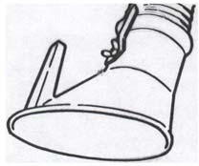 | 700-1000 | 90-98

140x180

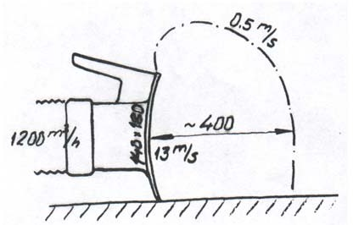
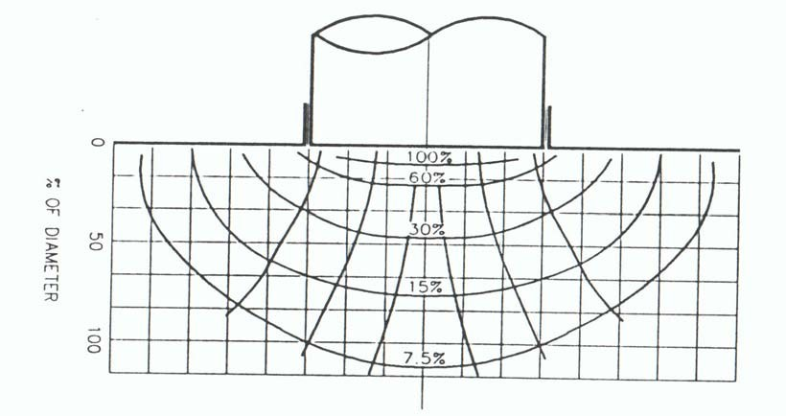
Flanşlı Davlumbaz Ağız Çevresinde Hava Hızları Oranları
UZAKLIĞIN ÇAPA ORANI
Aşağıdaki şeklide de görüleceği gibi, emiş yapabilmek, üflemeden çok daha zordur ve farklı yöntemler gerektirmektedir.
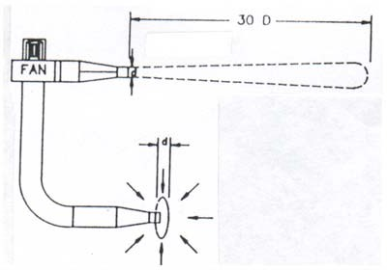 | Atış ağzında. Atış çapının 30 katı uzağındaki hava hızı, atış hızının %10’ u kadardır.  Emiş ağzından çap kadar Uzaktaki hava hızı.  Emiş hızının %10’u kadardır.

Otomotiv Endüstrisinde, fabrika içinde motorun çalıştırılması gerektiğinde, otomobilin egzost borusuna bağlı ve banttaki otomobille birlikte hareket edebilen emici hortumların olması gerekmektedir. Otomobil servis istasyonlarında da aynı şekilde kapalı mahalde araç çalıştırıldığında, egzost borusuna takılı emiş sisteminin, egzost dumanını derhal dışarı atması gerekmektedir. Emicilerin hesabını aşağıdaki formüllerden yapabiliriz.

Egzost hacmi hesabı
G= Vs x η x 1,06 x Tu x 60 x n 1000 Ti 2

Hesaplama formülü
G = 0,03 x Vs x n m³/h
G = Egzost hacmi, m³/h. Vs= Motor hacmi, litre
η = Doldurma derecesi ( Genellikle 0,8 )
T1 = Taze hava sıcaklığı, Tu = Egzost havası sıcaklığı n = Motor devri devir/dak

Emicinin hava miktarı, bunun iki katı alınarak, egzost gazı kadar taze hava ile karıştırılıp gaz sıcaklığı düşürülür.
Emici hava miktarı :2 x G

Örnek:

Motor hacmi 2 litre olan bir otomobilde:
Vs = 2 litre
n = 3000 d/d
G = 0,03 x Vs x n = 180 m³/h Hava miktarı :2 x G = 360 m³/h

Pratik olarak emme miktarı, otomobiller için 400m³/h., normal kamyon ve otobüsler için 1000m³/h. kabul edilir.

Emiş sistemlerini dizayn ederken, aşağıdaki basit kuralı gözönünde bulundurarak, enerji tüketimi açısından en verimli seçimi yapmak gerekir.

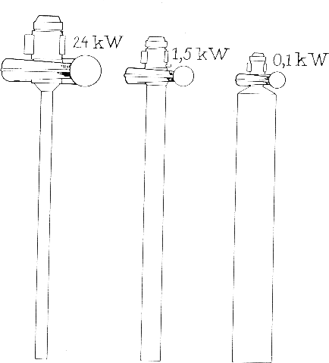
Örnek : 7m. Uzunluğunda bir hortumla, 1000m³/h. emiş yapılan basit bir emicide

Aynı hava miktarında

Emiş hortum çapı yarıya düşerse

Hava hızı 4
misli artar
Basınç düşümü
16 misli
artar ve fan motor gücü o kadar büyür

ÇALIŞMA ORTAMINDAN EMİLEN TOZ VE DUMANI NEREYE ATMAMIZ GEREKİR ?

Ülkemizde yasalar ve yönetmelikler; çok yoğun olmamak, çevre için çok tehlikeli olmamak ve komşuların şikayetine sebep olmamak kaydıyla dumanların dışarı atılmasına izin vermektedir.

Ancak çalışma ortamında açığa çıkan tozların ve dumanların partikül filtresi, elektrostatik filtre, aktif karbon filtre, hava yıkama gibi çeşitli yöntemlerle filtre edilerek havanın geri kazanılması en uygun yöntemdir. Bu bir filtre maliyeti getirecektir. Ancak kışın ısıtılan iç havayı dışarı atmayarak, enerji tasarrufu sağlayacak, aynı zamanda dış hava miktarının azaltılmasıyla, havalandırmanın getireceği yatırım ve işletme maliyetlerini de azaltacaktır.

ÖZGEÇMİŞLER

Ahmet H. GÖKŞİN

1955 yılı İstanbul doğumludur. 1979 yılında Yıldız Üniversitesi, Makine Mühendisliği, Isı Proses Bölümünü bitirmiş ve aynı yıl Fita Teknik Firmasında çalışmaya başlamıştır. 1991 yılından bu yana ise Havak Ltd. Firmasının yöneticiliğini yapmaktadır. Endüstriyel havalandırma-klima konularında çalışmakta olup, bu konuda MMO İstanbul Şubesinin çeşitli seminerlerine konuşmacı olarak katılmıştır.

Aurel STAN

1948 yılında doğdu. 1970 yılında Makina Mühendisliğinde master eğitimini bitirdi. 1978 yılında İş İdaresi Bölümünden, 1999 yılında ise Liderlik ve İş Geliştirme Bölümünden Master eğitimini tamamladı.

1989 yılından beri İsveç Nederman Grubunda çevre ile ilgili ürünler konusunda çalışmaktadır. Halen Nederman Grubunun Başkan Yardımcılığını yürütmektedir.

